**Chương 1. GIỚI THIỆU**

* 1. **Tổng quan đề tài:**

Đề tài trình bày những vấn đề liên quan đến việc thiết kế hệ thống định vị trong nhà. Định vị là việc xác định vị trí của đối tượng trong một khu vực được toạ độ hoá bởi một hệ quy chiếu cho trước. Một hệ thống định vị hoạt động trên một thiết bị điện toán phải có chức năng xác định vị trí của thiết bị trong khu vực cho trước với một độ chính xác nhất định.

Một hệ thống định vị trong nhà là một hệ thống có thể xác định vị trí của đối tượng hoặc con người trong một toà nhà sử dụng các tín hiệu sóng radio, bức xạ từ trường, hoặc các dữ liệu cảm biến từ các thiết bị di động. Trên thực tế, đã có rất nhiều nghiên cứu để phát triển các hệ thống định vị trong nhà sử dụng các công nghệ khác nhau với các mục tiêu khác nhau như giảm chi phí, tăng độ chính xác của kết quả định vị. Nhờ vậy, nhiều nghiên cứu trong lĩnh vực này đã được triển khai, các phát minh nhằm cải thiện các hệ thống định vị trong nhà và tăng tính ứng dụng của chúng.

Hệ thống này đã và đang được sử dụng rộng rãi trong các nhà xưởng, công ty,… Điển hình là các ứng dụng theo dõi vật thể, robot, quản lý tài sản, chấm công,…

Cấu trúc cơ bản của một hệ thống định vị trong nhà bao gồm các thành phần sau:

**Anchor Node:** là các thành phần được đặt cố định trong không gian (nút neo). Các điểm này được xem như là các điểm tham chiếu của hệ thống, giúp chúng ta cố định được hệ tọa độ trong không gian.

**Target Node:** là các thành phần di chuyển trong không gian. Nhiệm vụ của đề tài này là tìm ra được vị trí của các Node này sao cho sai số nằm trong mức cho phép (3m - ổn, 1m – tốt), độ ổn định cao.

**Server:** là hệ thống lưu trữ các thông tin từ Anchor Node và Target Node đưa lên và sử dụng các thông tin đó để tính toán, hiển thị kết quả, điều khiển các Node để hệ thống hoạt động 1 cách toàn diện, hiệu quả.

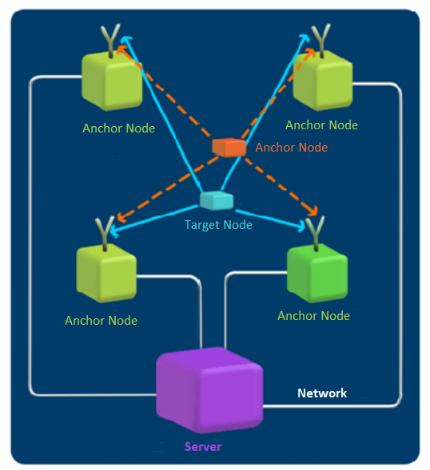Trong luận văn này, Anchor Node – Target Node lần lượt là thiết bị Thu – Phát tín hiệu hoặc ngược lại.

Hình 1.1: Cấu trúc cơ bản của Indoor Positioning System

* 1. **Các thách thức của hệ thống định vị trong nhà:**

Khi xây dựng một hệ thống định vị, điều đầu tiên cần quan tâm là khả năng xác định vị trí đối tượng của hệ thống. Hệ thống cần xác định vị trí của đối tượng trong khoảng sai số cho phép, tuỳ trường hợp cụ thể.

Một yếu tố quan trọng khác trong đánh giá hiệu năng của hệ thống là độ trễ, hệ thống phải có khả năng định vị đối tượng trong một khoảng thời gian cho phép thì kết quả định vị của hệ thống mới có giá trị.

Mặt khác, chi phí triển khai hệ thống cũng là một yếu tố quan trọng cần cân nhắc. Các hệ thống định vị trong nhà hiện có thường yêu cầu cài đặt các thiết bị đắt tiền làm các mốc định vị, điều này góp phần làm tăng chi phí triển khai hệ thống và khó có thể áp dụng rộng rãi. Ngược lại, các hệ thống không yêu cầu các thiết bị cài đặt sẵn thường đưa ra các kết quả có độ chính xác không cao.

* 1. **Các kỹ thuật định vị trong nhà:**

Khi tín hiệu vệ tinh GPS không khả thi để định vị trong nhà, các hệ thống định vị trong nhà cần lựa chọn các tín hiệu khác phục vụ cho việc định vị. Sự phổ biến của các công nghệ không dây như Wi-Fi hay Bluetooth mở ra khả năng ứng dụng các tín hiệu này cho việc định vị trong nhà. Bên cạnh đó, các thuật toán định vị cũng là một phần không thể thiếu trong các hệ thống định vị trong nhà. Phần tiếp theo của luận văn sẽ trình bày về các loại tín hiệu thường được sử dụng trong các hệ thống định vị trong nhà cũng như các thuật toán định vị phổ biến.

* + 1. **Các công nghệ không dây:**

Các công nghệ không dây được sử dụng rất phổ biến trên toàn cầu nhằm mục đích liên lạc và chia sẻ dữ liệu. Các hệ thống định vị trong nhà hiện có thường dựa trên các công nghệ không dây được triển khai tại môi trường hoạt động. Tuy các công nghệ này chủ yếu được thế kế nhằm mục đích liên lạc và truy cập dữ liệu, không nhằm mục đích định vị, các nhà nghiên cứu vẫn có thể dựa trên các thuộc tính thu nhận được từ tín hiệu vô tuyến để ước lượng vị trí của nguồn phát tín hiệu từ đó ứng dụng vào các hệ thống định vị trong nhà.

* + - 1. **Công nghệ WiFi:**

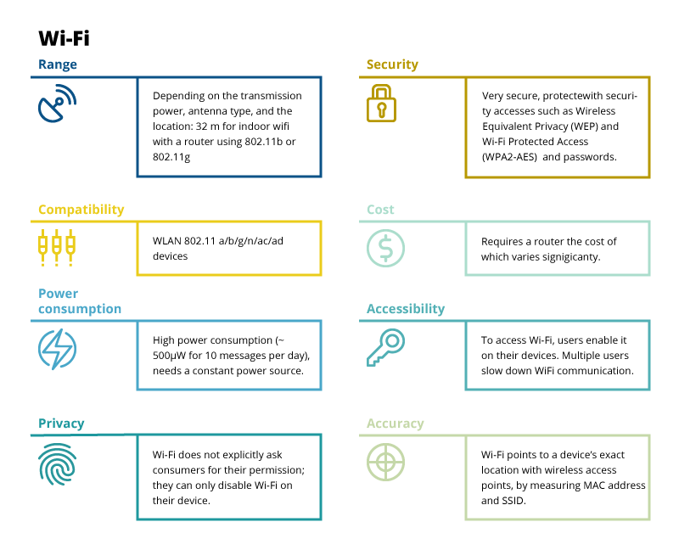**Wi-Fi** là một công nghệ mạng không dây sử dụng sóng radio để cung cấp các kết nối Internet và mạng tốc độ cao dựa trên các tiêu chuẩn IEEE 802.11. Khi một dòng tần số vô tuyến được cung cấp cho ăng ten, nó sẽ tạo ra một trường điện từ có khả năng lan truyền trong lĩnh vực . Các thiết bị được trang bị bộ điều hợp mạng không dây phát hiện tín hiệu không dây được phát bởi các điểm truy cập và điều chỉnh vào nó.

Hình 1.2: Đặc tính công nghệ WiFi

* + - 1. **Công nghệ Light Fidelity (Li-Fi)**

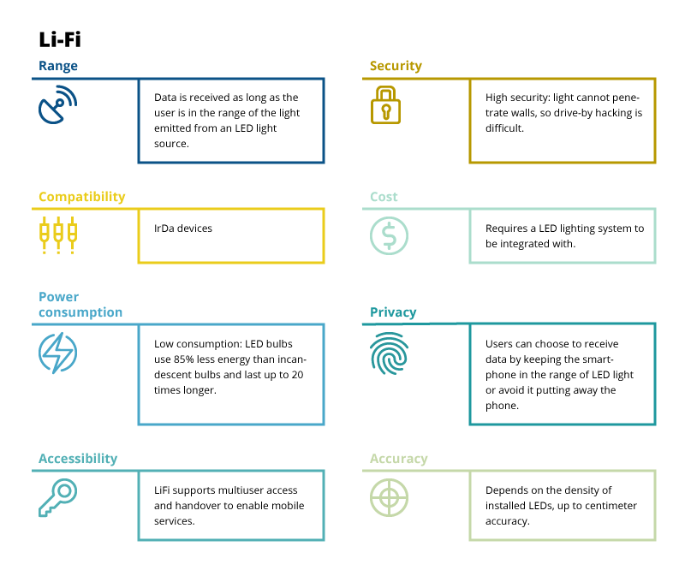**Li-Fi** đề cập đến một hình thức không dây tương đối mới của công nghệ Giao tiếp ánh sáng có thể nhìn thấy, sử dụng các điốt phát sáng như một phương tiện để liên lạc tốc độ cao. Dữ liệu được truyền bằng cách điều chỉnh cường độ ánh sáng LED trong khoảng thời gian nano giây, quá nhanh để có thể phát hiện bằng mắt người.

Hình 1.3: Đặc tính công nghệ Li-Fi

* + - 1. **Công nghệ Nhận dạng tần số vô tuyến (RFID)**

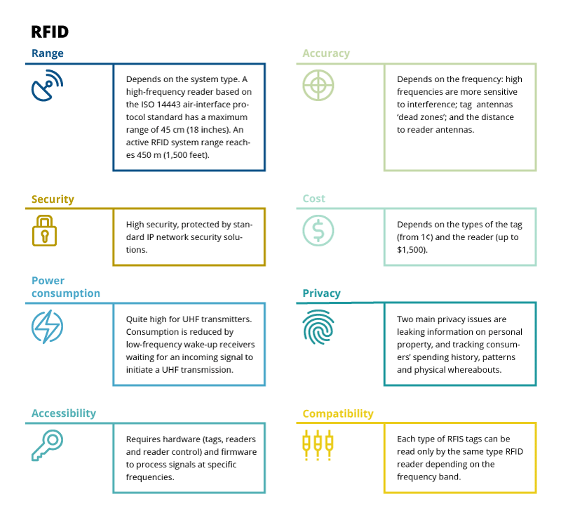**RFID** là công nghệ sử dụng sóng vô tuyến để đọc và thu thập thông tin được lưu trữ trên thẻ gắn với vật thể – một thiết bị điện tử nhỏ bao gồm một con chip nhỏ thường mang 2.000 byte dữ liệu trở xuống và ăng ten . Một thẻ có thể được đọc từ cách xa đến vài feet và không cần phải nằm trong tầm nhìn trực tiếp của người đọc để được theo dõi.

Hình 1.4: Đặc tính công nghệ RFID

* + - 1. **Công nghệ Giao tiếp trường gần (NFC)**

NFC là một liên kết không dây tầm ngắn, phát triển từ công nghệ RFID và có thể truyền một lượng nhỏ dữ liệu. Thẻ NFC chỉ giao tiếp với điện thoại thông minh có bật NFC khi chúng được đặt gần nhau (tối ưu dưới 4cm).

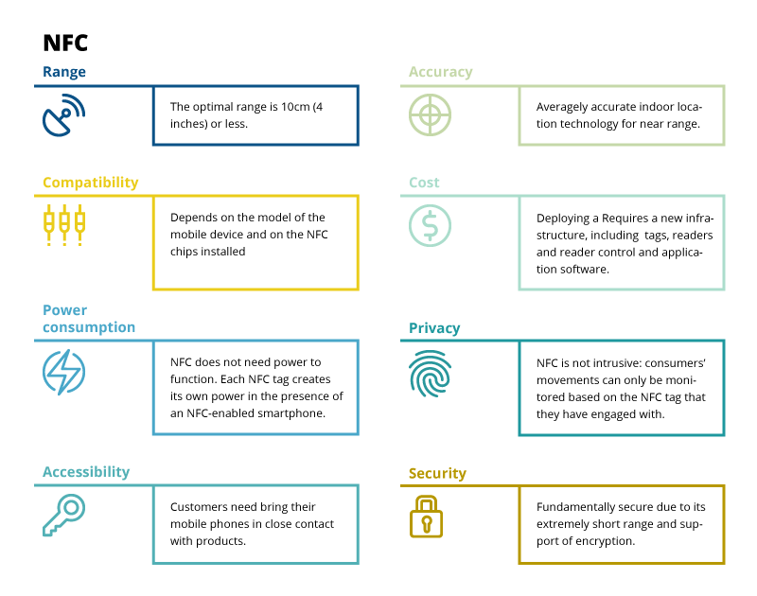NFC có nhiều công dụng, đặc biệt là trong việc thanh toán, biến điện thoại thành ví điện tử. NFC có tiềm năng để thực hiện việc đó, loại bỏ thẻ tín dụng, séc (cheque) và các phương tiện thanh toán khác.

Hình 1.5: Đặc tính công nghệ NFC

* + - 1. **Hệ thống định vị toàn cầu (GPS)**

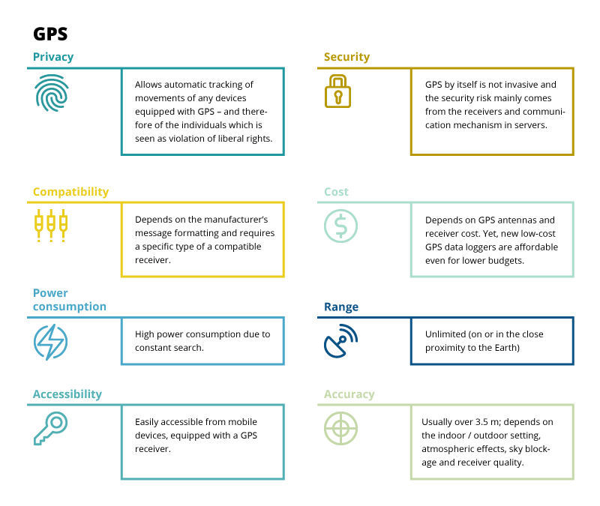GPS là một hệ thống định vị dựa trên vệ tinh được tạo thành từ ít nhất 24 vệ tinh, thuộc sở hữu của chính phủ Hoa Kỳ và được điều hành bởi Không quân Hoa Kỳ. Nó cung cấp định vị địa lý và thông tin thời gian cho máy thu GPS ở bất cứ đâu trên hoặc gần Trái đất nơi có đường ngắm không bị cản trở đối với bốn hoặc nhiều vệ tinh GPS.

Hình 1.6: Đặc tính công nghệ GPS

* + - 1. **Công nghệ Bluetooth Năng lượng thấp (BLE)**

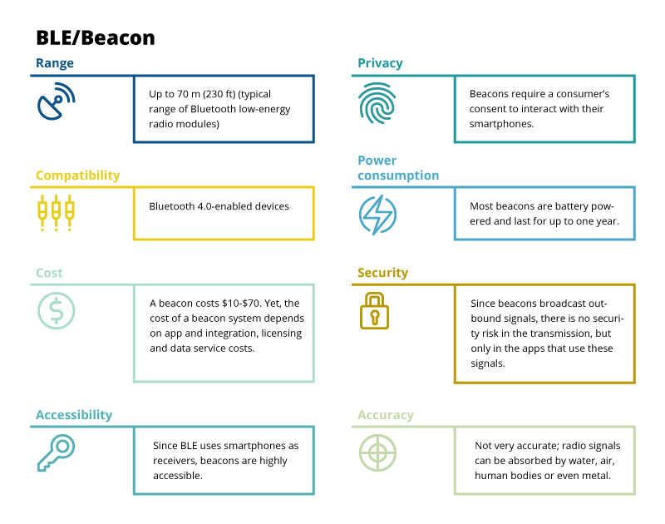BLE là công nghệ mạng cá nhân không dây, được thiết kế để giảm mức tiêu thụ điện năng và chi phí của Bluetooth cổ điển trong ngành chăm sóc sức khỏe, thể dục, đèn hiệu, an ninh và giải trí gia đình. Beacon – một trong những thiết bị IoT phổ biến nhất dựa trên công nghệ BLE là một máy phát vô tuyến Bluetooth nhỏ; nó liên tục truyền một tín hiệu duy nhất mà các thiết bị khác có thể nhìn thấy. Đèn hiệu có thể phát tín hiệu vô tuyến được tạo thành từ sự kết hợp của các chữ cái và số được truyền trong khoảng thời gian đều đặn khoảng 1/10 giây.

Hình 1.6: Đặc tính công nghệ BLE

BLE phù hợp hơn để truyền một lượng nhỏ dữ liệu với tốc độ 1 Mb / giây, như đọc cảm biến về nhiệt độ, chi tiết gia tốc, tọa độ GPS, v.v.

So sánh với Chuẩn 802.11ac Wi-Fi có thể truyền với tốc độ lên tới 1,3 Gbps, vì vậy nó rất lý tưởng cho các tệp và dữ liệu lớn hơn. Wi-Fi Direct cung cấp tốc độ truyền dữ liệu tối đa, gấp khoảng 10 lần so với Bluetooth Classic. Nhưng BLE chậm hơn khoảng 2-3 lần so với Bluetooth Classic và chậm hơn 20-30 lần so với Wi-Fi Direct.

* + 1. **Các Kỹ thuật Định vị:**

Song song cùng với các công nghệ không dây được sử dụng, ta cùng cần đến các phương pháp, thuật toán, kỹ thuật định vị phù hợp, từ đó chúng ta mới có thể hình thành được mô hình cơ bản của hệ thống, xác định được tiền đề cốt lõi để nghiên cứu và phát triển hệ thống một cách toàn diện. Các kỹ thuật định vị thường được sử dụng là **Angle of Arrival (AOA), Time Of Arrival (TOA), Time Diference of Arrival (TDOA), Received Signal Strength Indicator (RSSI),…**

* + - 1. **Angle of Arrival (AOA):**

Góc đến (Angle of Arrival – AOA) của một tín hiệu là hướng mà tín hiệu đó được nhận bởi máy thu. Việc đo lường AOA được thực hiện bằng cách xác định hướng lan truyền của sóng Radio trên 1 dải antenna hoặc được xác định từ cường độ tín hiệu tối đa đo được trong quá trình quay antenna.

Khi ta có được ít nhất AOA của 2 trạm thu nhận sóng Radio, vị trí của thiết bị cần tìm chính là giao điểm của 2 đường thẳng xuất phát từ 2 trạm thu nhận đó, có góc quay tương ứng với AOA của mỗi trạm.

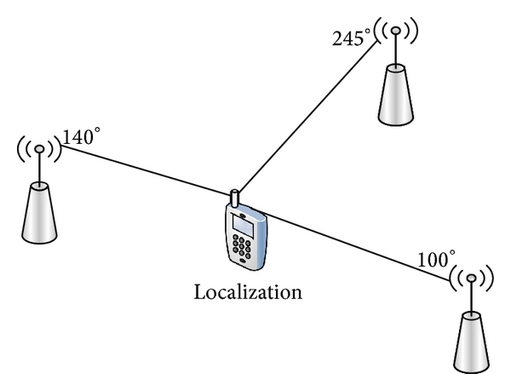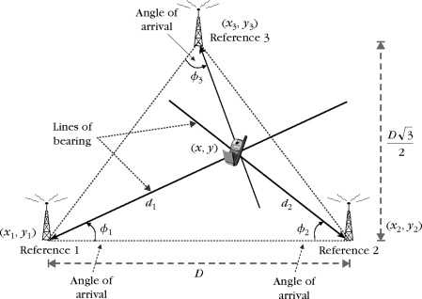

Hình 1.7: Mô hình hệ thống sử dụng kỹ thuật Angle of Arrial

* + - 1. **Time of Arrival (TOA**)

Thời gian đến (Time of Arrival – TOA / Time of Flight – TOF) của tín hiệu là thời gian mà tín hiệu bay trong không gian, nói cách khác là thời gian từ khi được phát ra cho đến khi được thu lại. Như ta đã biết, vận tốc của tín hiệu bay trong không gian chính bằng vận tố ánh sáng (299.792.458 m/s), vậy nếu ta có được tổng thời gian bay thì ta có thể xác định được quãng đường tín hiệu đã đi bằng cách lấy tổng thời gian bay chia cho vận tốc ánh sáng.

Với mỗi quãng đường mà ta tính được ở mỗi trạm thu, ta có thể vẽ đường 1 hình tròn bán kính bằng quãng đường đó là tập hợp những điểm có thể là vị trí của thiết bị, vậy nếu ta vẽ được 2 vòng tròn, tập hợp đso chỉ còn 2 điểm, khi ta có 3 vòng tròn ta sẽ có vị trí chính xác của thiết bị. Nếu ta xác định vị trí của thiết bị trong không gian 3D thì sẽ cần đến ít nhất 4 mặt cầu.

Kỹ thuật này yêu cầu các trạm thu phải được đồng bộ về mặt thời gian.

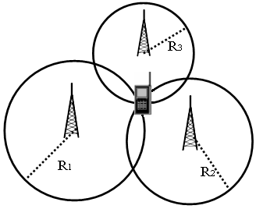

Hình 1.8: Mô hình hệ thống sử dụng kỹ thuật Time of Arrival

* + - 1. **Time Difference of Arrival (TDOA)**

Sự khác biệt thời gian đến (Time Difference of Arrival – TDOA) là một phương pháp được phát triển từ TOA. Khi mà TOA yêu cầu đến sự đồng bộ về mặt thời gian giữa tất cả các trạm thu có sự chính xác đến nano giây, thì TDOA chỉ yêu cầu timer chính xác đến nano giây, sự đồng bộ về mặt thời gian giữa các trạm đã được loại bỏ, làm tối giản được hệ thống.

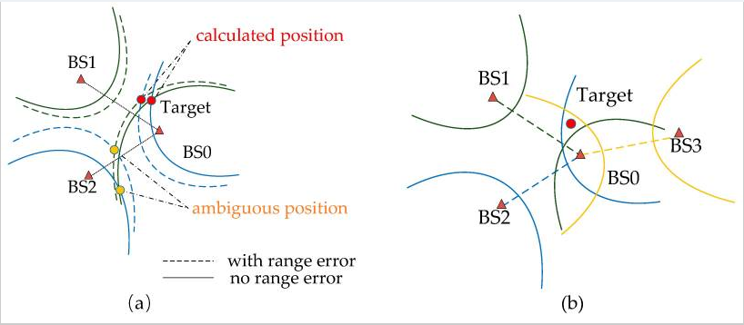Mô hình TDOA giống như TOA, nhưng TDOA có thêm 1 trạm thu – phát cố định (Master Anchor), có trách nhiệm thu nhận các tín hiệu và phát lại ngay lập tức tín hiệu đó, giống như mô hình tiếng vang (ECHO). Như vậy ngoài tín hiệu gốc, các trạm thu còn nhận thêm được tín hiệu ECHO có cùng nguồn gốc phát. Từ đây ta có thể xây dựng được hệ phương trình Hyperbolic hoặc Hyperboloids. Nghiệm của hệ này chính là vị trí cần tìm.

Hình 1.9: Mô hình hệ thống sử dụng kỹ thuật Time Difference of Arrival

* + - 1. **Two-Ways Ranging (TWR)**

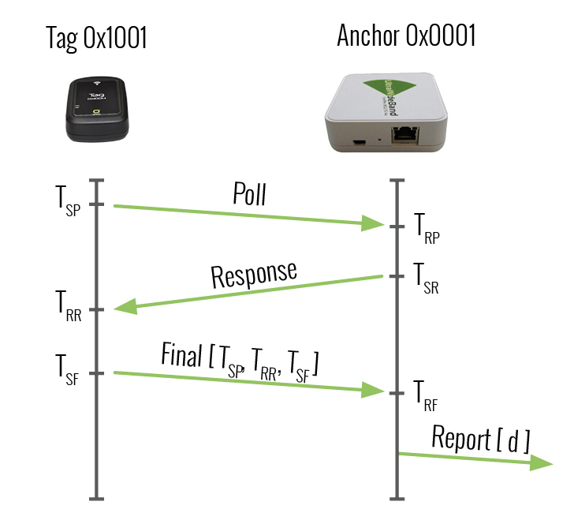Two-Ways Ranging cũng là 1 phương pháp được phát triển từ TOA. Mô hình TWR giống hệt như TOA, không sử dụng thêm 1 thiết bị ECHO như TDOA. Nhưng thay vì sử dụng One-Way Communication (Liên lạc một chiều) thì TWR sử dụng Two-Ways Communication (Liên lạc hai chiều), có nghĩa là ban đầu thiết bị bất định phát 1 đi 1 tín hiệu POLL, khi thiết bị cố định nhận được POLL, nó sẽ trả lại 1 tín hiệu RESPONSE, sau khi thiết bị bất định nhận được RESPONSE, nó sẽ phát đi 1 tín hiệu FINAL. Đến đây ta đã có đủ thông tin cần để xác định khoảng cách của thiết bị bất định. Tập hợp nhiều khoảng cách tính được ta có được vị trí của thiết bị cần tìm. Phương pháp này cũng tối giản hệ thống khi không cần đồng bộ thời gian giữa các thiết bị

Hình 1.10: Mô hình hệ thống sử dụng kỹ thuật Time Difference of Arrival

* + - 1. **Received Signal Strength Indicator (RSSI)**

Chỉ số cường độ tín hiệu nhận được (Received Signal Strength Indicator RSSI) là một trong những phương pháp phổ biến nhất và đơn giản nhất để định vị. Lý do chính cho sự phổ biến của nó là việc tìm kiếm RSSI không yêu cầu phần cứng bổ sung và có thể được tìm thấy trên bất kỳ thiết bị nào sử dụng hầu hết mọi loại công nghệ truyền thông không dây. RSSI hoạt động bằng cách đo cường độ của các tín hiệu trên máy thu. Nó thường được sử dụng để tìm khoảng cách giữa máy phát và máy thu, bởi vì cường độ tín hiệu giảm đi trong môi trường khi tín hiệu truyền ra ngoài từ máy phát. Do tín hiệu lan truyền rất dễ bị nhiễu trong môi trường, RSSI thường dẫn đến các giá trị không chính xác có thể gây ra lỗi trong hệ thống định vị.

Mô hình hệ thống của RSSI tương tự như TDOA, chỉ cần tìm được các khoảng cách từ máy phát đến máy thu ta có thể tìm được vị trí chính xác của thiết bị.

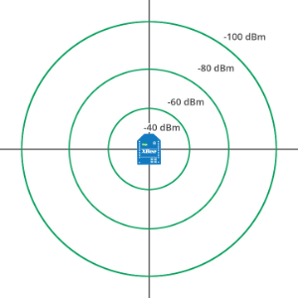

Hình 1.11: Mô hình mô phỏng cường độ tín hiệu phụ thuộc vào khoảng cách

* + 1. **Lựa chọn kỹ thuật định vị:**

Trong luận văn này sẽ sử dụng công nghệ Bluetooth Năng lượng thấp và kỹ thuật RSSI để xác định vị trí.

Ưu điểm:

* Ít tiêu tốn năng lượng, thích hợp cho việc tích hợp các ứng dụng IOT.
* Chi phí mua thiết bị, lắp đặt thấp. Tối ưu chi phí cho hệ thống. (Mọi smartphone hiện nay đều được tích hợp Bluetooth, thiết bị thu không đắt đỏ như router wifi)
* Không yêu cầu thêm phần cứng để đọc cường độ tín hiệu.
* Cách thức liên lạc, thuật toán đơn giản, không làm phức tạp hệ thống.

Nhược điểm:

* Tầm hoạt động thấp (~50m cho điều kiện lý tưởng, khoảng cách tối ưu ~20m), nếu xây dựng trong không gian rộng lớn cần rất nhiều thiết bị tạo thành mạng lưới, không ổn định khi chuyển vùng.
* Tín hiệu không ổn định, chịu tác động của môi trường khá lớn, tần số phát tin không cao (tối đa 10 tin / 1 giây) => cần các bộ lọc => tốc độ hội tụ thấp.

